Группа № 4 «Малинка» (ранний возраст)
Тема недели «Домашние животные» (06.05-08.05.2020)
Цель: Расширять знания о домашних животных и их детенышей, где живут, чем питаются, какую пользу приносят человеку.
Задачи: Знакомить детей с домашними животными и их детёнышами; обогащать словарный запас; воспитывать любовь к животным.
Обогащение словаря: домашние животные, бык, корова, свинья, конь, лошадь, коза, овца, баран, собака, кошка, детеныши: телёнок, поросенок, жеребёнок, козлёнок, ягнёнок, щенок, котёнок; конура, коровник, ферма, свинарник, конюшня, овчарня, ржать, лаять, мычать, мяукать, охранять, пастись, кусаться, ласкаться, рога, копыта, хвост, грива, пушистый, ласковый.
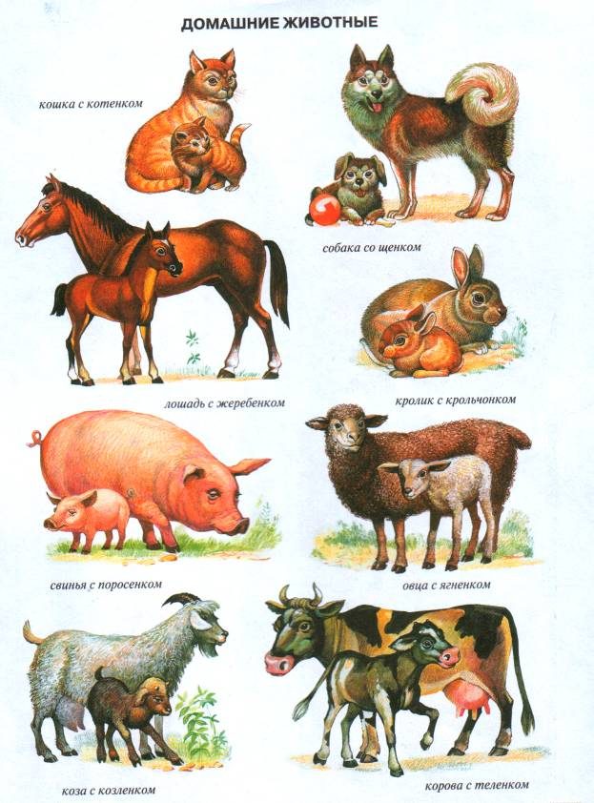
Просмотрите вместе с детьми обучающий мультфильм о домашних животных и их детёнышах:
https://www.youtube.com/watch?v=_Pi9WjibkS4

Развитие речи и чтение художественной литературы: В.Сутеев «Кто сказал мяу». Прочтите вместе с детьми и рассмотрите иллюстрации. Побеседуйте о том, кто изображен на них, попросите ребёнка имитировать звуки каждого изображенного животного.
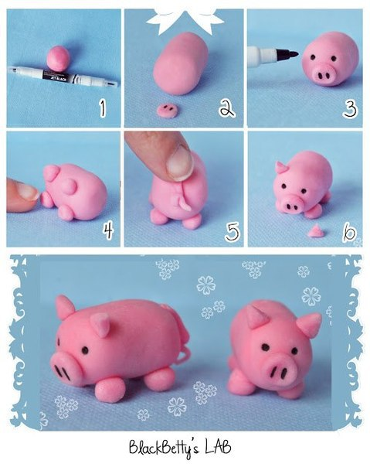
Лепка «Свинка»
Материалы: мягкий восковой пластилин,
соленое тесто, доска для лепки,
влажные салфетки.
Ход работы: разделите пластилин (тесто)
на 2 части (большую и маленькую).
Из большей части скатайте овал – это туловище свинки. Меньшую часть разделите на 8 кусочков. Из них 7 кусочков скатайте в шарики, 3 из них расплющить – это пятачок и ушки и прикрепите к туловищу свинки. Оставшиеся 4 - это лапки также прикрепите к туловищу свинки. Из 8 –го кусочка скатайте жгутик – это хвостик и прикрепите к туловищу свинки.
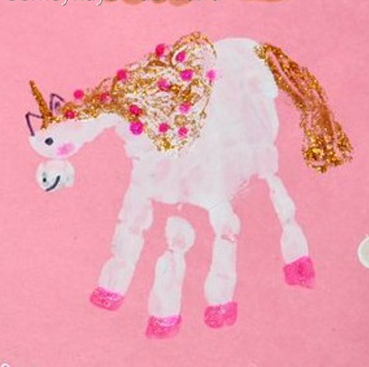
Рисование «Лошадка»
(нетрадиционная техника –
рисование ладошками)
Материалы: лист бумаги формат А4
(белый или цветной), краски, кисть или губка,
влажные салфетки.
Ход работы: выберите с ребёнком фон для будущего рисунка и цвет краски для изображения лошадки. Затем с помощью кисти или губки нанесите краску на ладонь ребёнка, прижмите к листу, аккуратно отсоедините лист от ладони.
Оставьте просохнуть отпечаток ладони, вымойте ребёнку ладошку.
Когда отпечаток подсохнет, можно приступать к рисованию деталей (грива, копыта, глаза) и их украшению (по желанию ребёнка).

Уважаемые родители!
Желаем Вам увлекательных открытий! Приглашаем принять активное участие в создание фотогалереи «Сидимдома» и фотоотчёт об освоении программы по теме «Домашние животные»

Поздравляем Вас с 75 –летием Великой Победы!

Будьте здоровы! Берегите себя и своих близких!

